**Bolyai Farkas Elméleti Liceum**

**Marosvásárhely**

**Síkmértani Alapfogalmak**

**-Dokumentáció-**

„Rengeteg dolog van a világon, amitől félünk, pedig valójában semmi okunk nincs rá. Ilyenek például a pókok. És ilyen a logaritmus”

Mosóczi András

**Készítette:**

**Iszlai Bálint, Jánosi Barna Botond,**

**Kántor Gellért, Monda Antonio**

**XI. G Matematik-informatika osztály**

**Felkészítő tanár: Jakab Irma-Tünde**

**2024**

**Témaindoklás**

Dolgozatunk témája az általános iskolában tanult síkgeometriai fogalmak, ismeretek összesítése. Emellett ezeknek begyakoroltatása kérdéssorok használatával.

A fejlesztés elkezdése előtt megbeszélést tartottunk a weboldal témájával kapcsolatban, mindennyian egy ismeretterjesztő alkalmazést szerettünk volna létrehozni, melynek oktató jellegű tartalmai hasznosak lehetnek későbbi diáktársaink számára. Nagyobb kérdés volt azonban a tantárgy és a témakör kiválasztása. Kezdetben több változat is volt, mint a szerves kémiából ismert amminósavak bemutatása. A geometria kezdettől fogva a lehetőségek között volt, és korán be is kellett látnunk, amennyiben valóban egy hasznos és sokak által használt weboldalt szeretnénk készíteni, a matematika az ideális témakör.

Ez az a tantárgy, amelyben a legtöbb képlet, elméleti ismeret található, melyek nélkül a feladatok megoldása szinte lehetetlen. Miután lehorgonyoztunk a matematika tantárgya mellett további kérdés volt, a témakör megválasztása. Három ötlet merült fel, melyek a trigonometria, geometria és analitikus mértan voltak, hiszen ezekben található a legtöbb képlet.

Végül a síkgeometria maradt a végleges terv, mivel egy egy olyan aplikációt szerettünk volna létrehozni, mely egyaránt hasznos középiskolások és liceumisták számára, a másik kettő pedig csak ez utóbbi igényeit elégíti ki.Tisztában voltunk azzal is, hogy egy olyan tananyagról beszélünk, mely három tanévet ölel fel, de még a liceumi osztályokban is visszaköszön, éppen ezért elméleti tudása létfontosságú a kisérettségiző, de még az érettségire készülő diákok számára is.

Az 5.-8. osztályban tanult síkmértan egy olyan témakör, amellyel minden diák talákozik, és meg is kell vele birkóznia. Amellett, hogy egy igazán szép ágazata a matematikának, rendkívül szétágazó is. Éppen ezért, arra gondoltunk, egy weboldal, amely összesíti a témához illeszkedő ismereteket, nagyban megkönnyítené a diákok életét, révé több tanár is megköveteli egy hasonló portfólió elkészítését az általános iskolai évek alatt. Személyes tapasztalatok birtokában, véltük egy hasznos edukatív dolognak a ,,Síkmértani Alapokfogalmak” létrehozását. Helyet kapott benne egy ismeretellenőrző kérdéssor is, mely a leírtak elmélyítését hivatott segíteni, mivel véleményünk szerint egy quiz hatásosabb mint pusztán az információk elolvasása.

**Rendszer követelmények**

**Hardver igények**

* A program futtatásához ajánlott 16 MB méretű memória, maga a program maximum 9 MB memóriát igényel egyidőben. Az oldal igényel 5 MB szabad lemezterületet
* Bármely 32 vagy 64 bites processzoron futtatható, nincs különösen magas igénye. Tesztelés során " Intel Core I7-1065G7", "Intel I5-1235U" valamint "Intel I7-8700" típusú processzorokat használtunk. Ezeken kiválóan működött

**Szoftver igények**

* A weboldal müködtetéséhez egy böngésző és internet kapcsolat szükséges
* A weblap megtekintéséhez Windows operációs rendszer szükséges

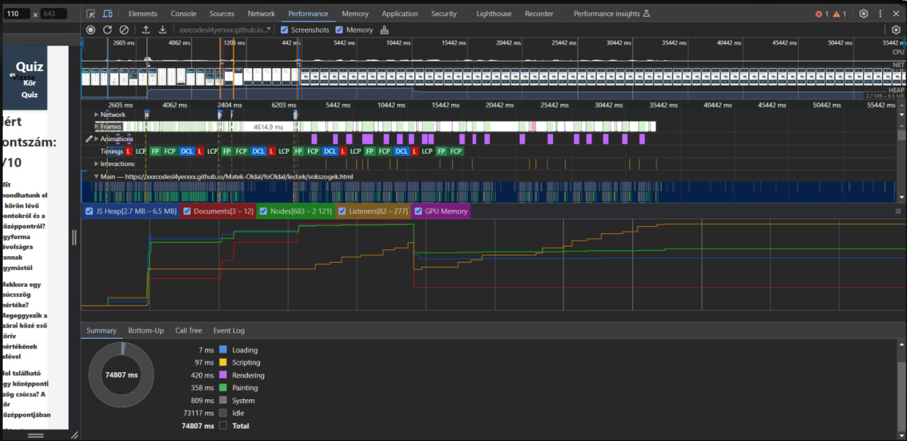

* A fenti ábrán a weboldal memória igényét és processzor használatát mutatja

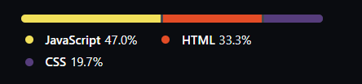

* Az ábra az alkalmazás százalékos eloszlását mutatja a felhasznált fájltípusok függvényében

**Felhasználói kézikönyv**

A Síkmértani alapfogalmak jelenleg a GitHub platformon található, innen lehet [megynitni](https://xxxcodesl4yerxxx.github.io/Matek-Oldal/).

Megnyitás után a fő menü weboldal fogadja az olvasót, amelyen ki lehet választani, hogy leckéket szeretné olvasni vagy pedig a quizek közé szeretne eljutni.

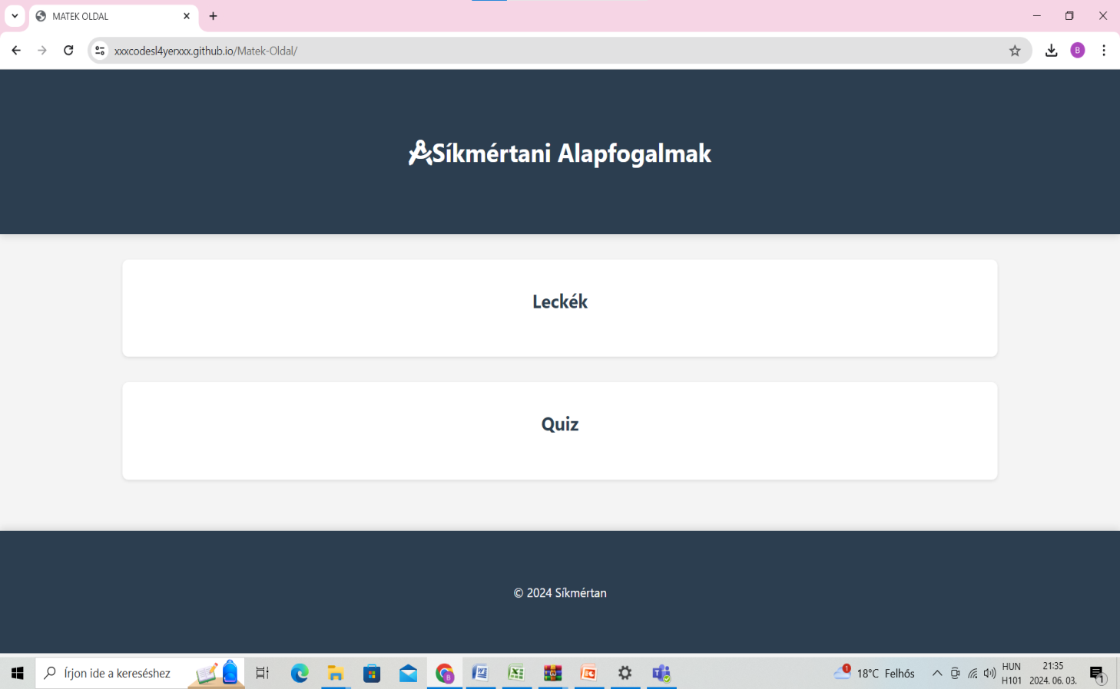

Tételezzük fel, hogy kezdetben olvasni, informálódni szeretnénk, ezért a Leckék gombra kattintunk.

Az itt megjelenő oldalon a fejlécben helyet kap egy menüsáv, melyben fel vannak sorakoztatva a tárgyalt témakörök, valamint egy ,,Főmenü” gomb is megtalálható, mely visszavisz az előző oldalra. A fejléc alatt listaszerűen megjelennek a témakörök egy rövid ismertető kíséretében. Amennyiben a fejlécben kattintunk a kívánt témakörre az oldal legördül a kiválasztott tananyaghoz, amelyre klikkelve meg is nyitottuk a megismerni kívánt elméleti részt. A példánkban legyen ez az Alapok oldal.

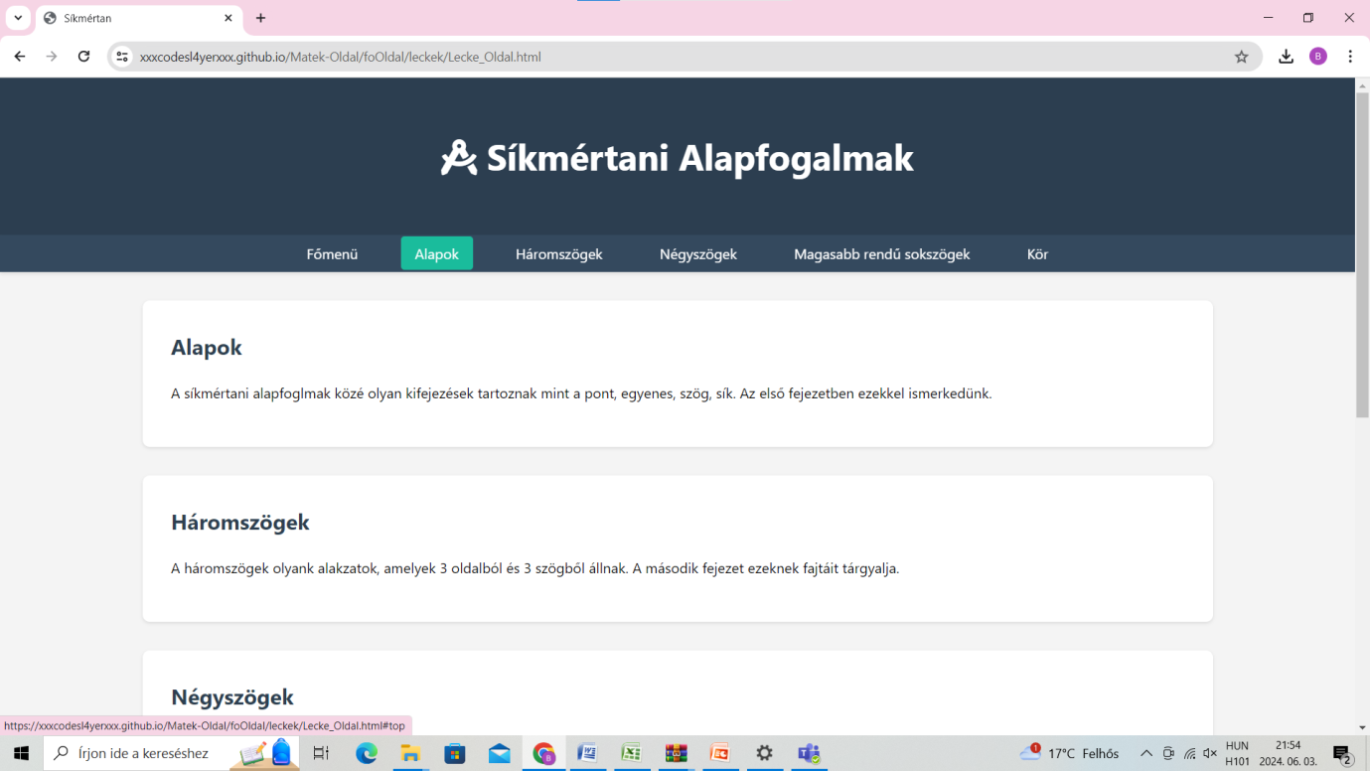

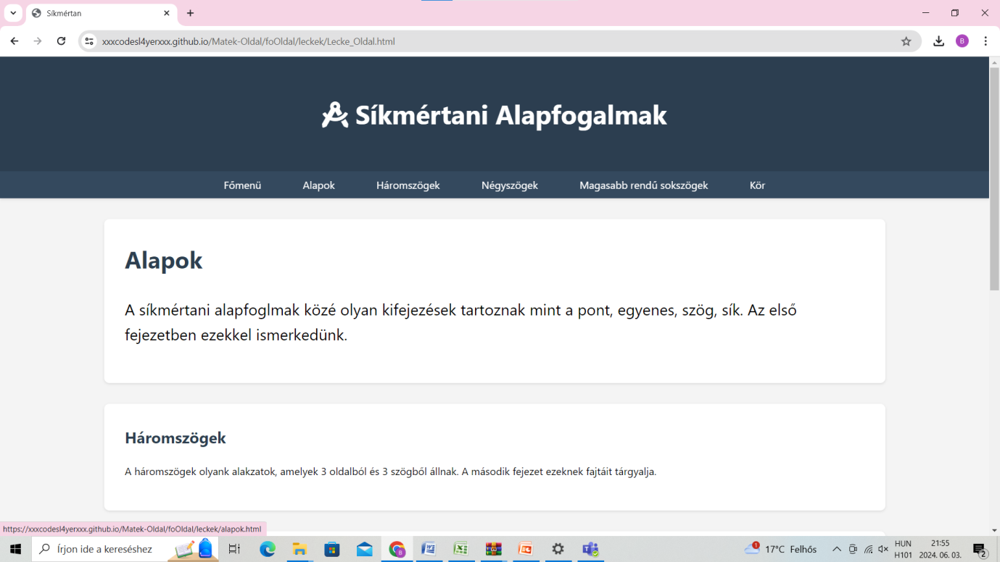

Az újonnan megjelent oldalon megtalálható az összes tunivaló a kiválasztott témában. Az Alapok oldalon egy rövid bevezető után, ismertetve van a pont, egyenes, szög és sík fogalma.

Az éppen tárgyalt fogalom rajzokon is szemléltetve van.

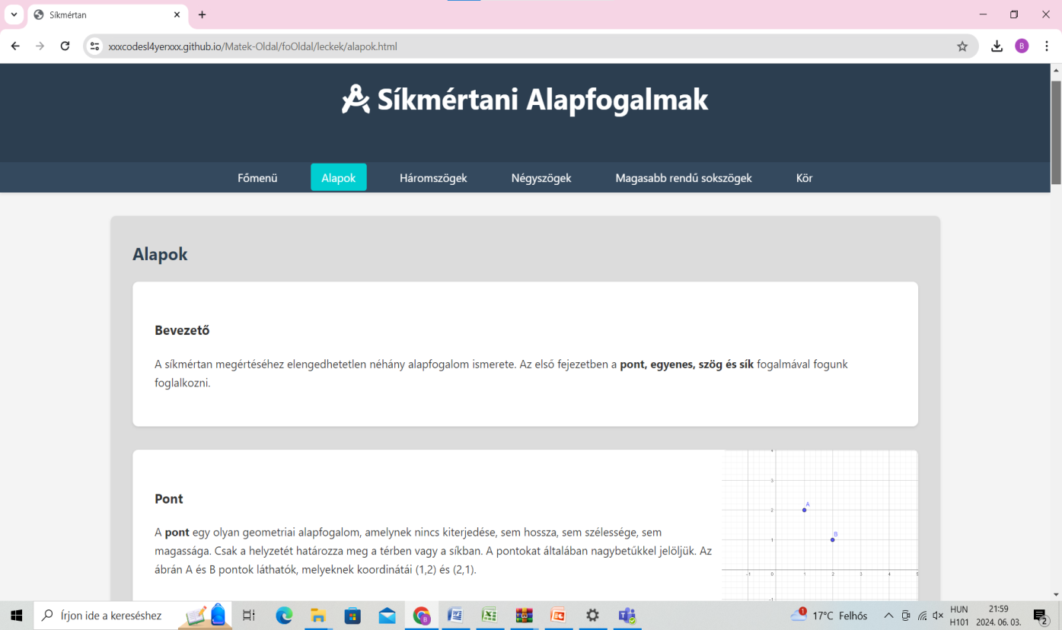

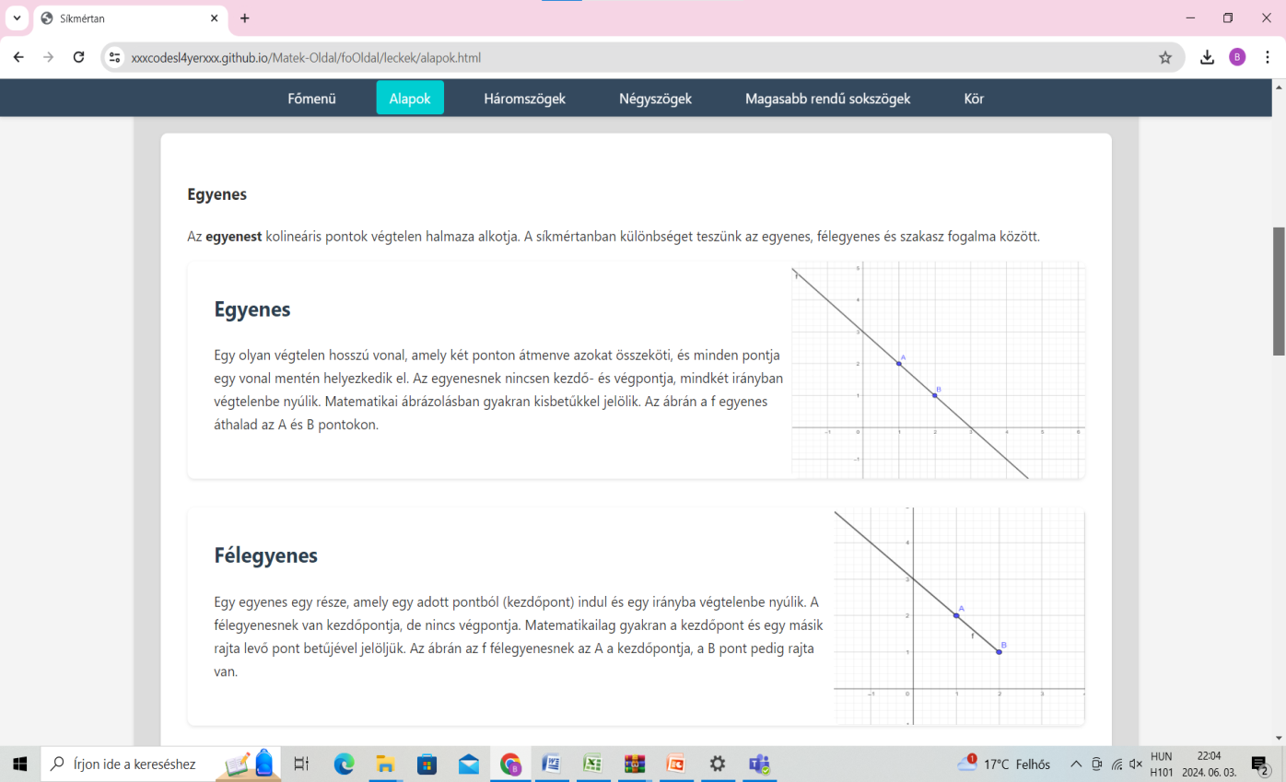

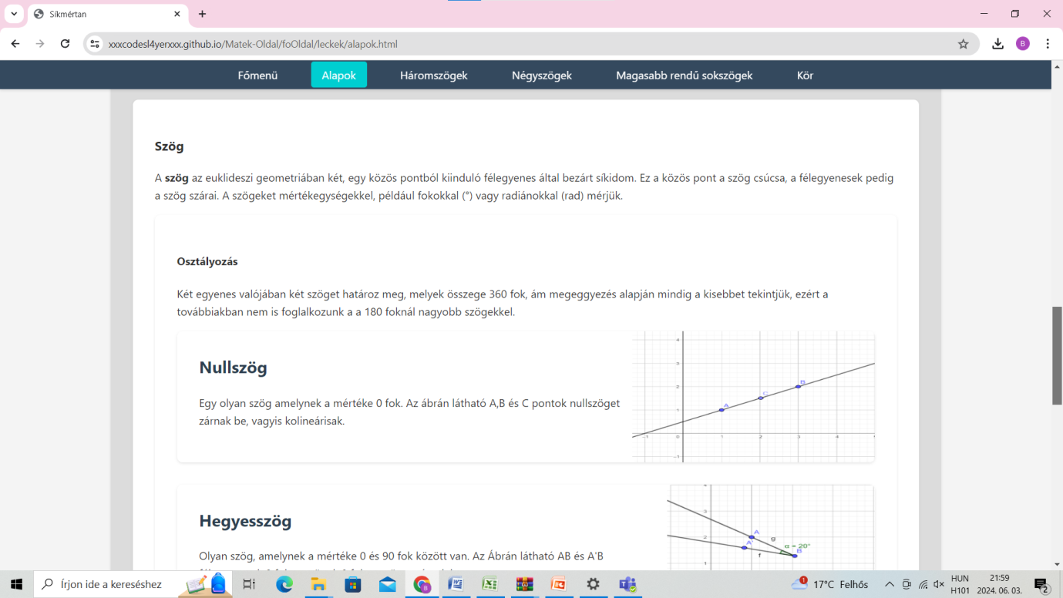

Tegyük fel, hogy már mindent tudunk a mértan alapjairól, ezért szeretnénk ellenőrizni tudásunkat egy quiz segítségével. Nincs más dolgunk mint visszamenni a főmenü oldalra, ahol a már ismert Leckék gomb alatt található Quizek gombra kattintunk. Itt számos quiz jelenik meg, minden tárgyal fejezethez egy.

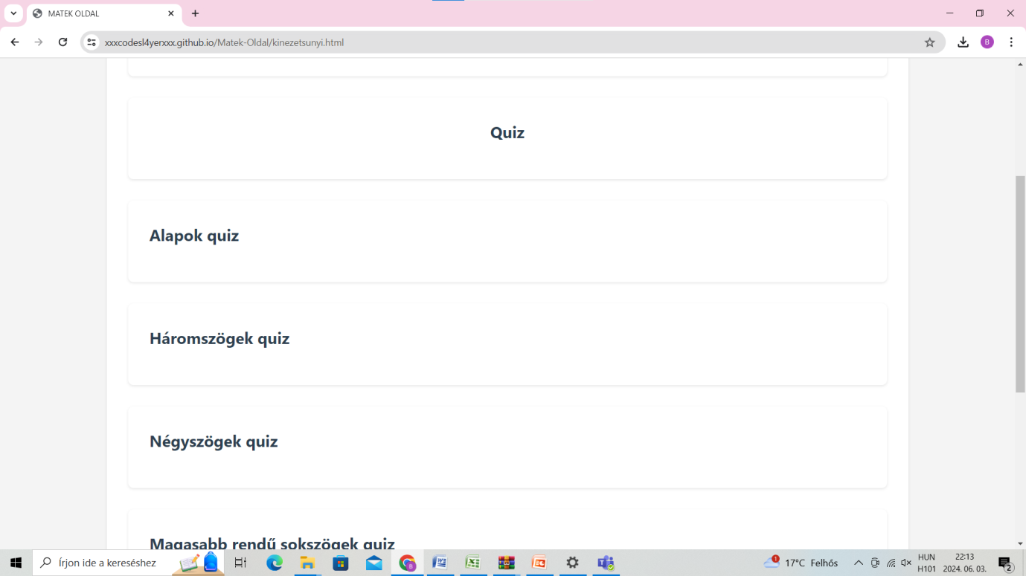

Kattintással tudjuk kiválasztani a kívánt játékot.

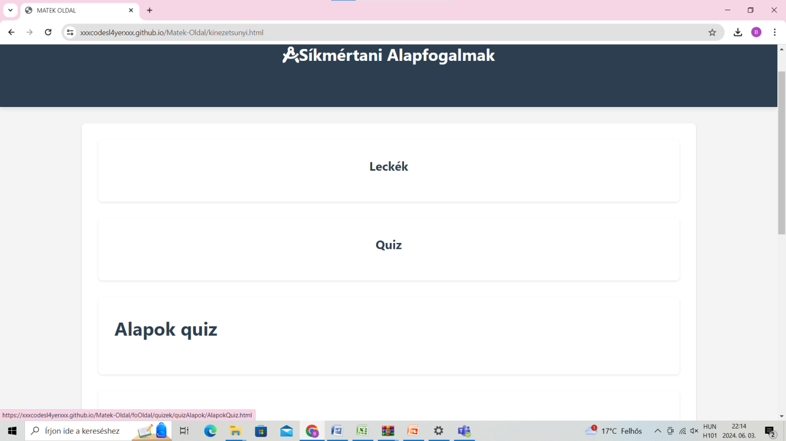

Ez áthelyez a megfelelő weboldalra, melyen már elénk is tárul az első kérdés, alatta pedig a 4 válasz.Mindegyik kérdésre 4 válaszlehetőség van. Az oldalon továbbá helyet kap egy Vissza gomb is, mely lehetősget nyújt a Főmenübe való visszalépésre.

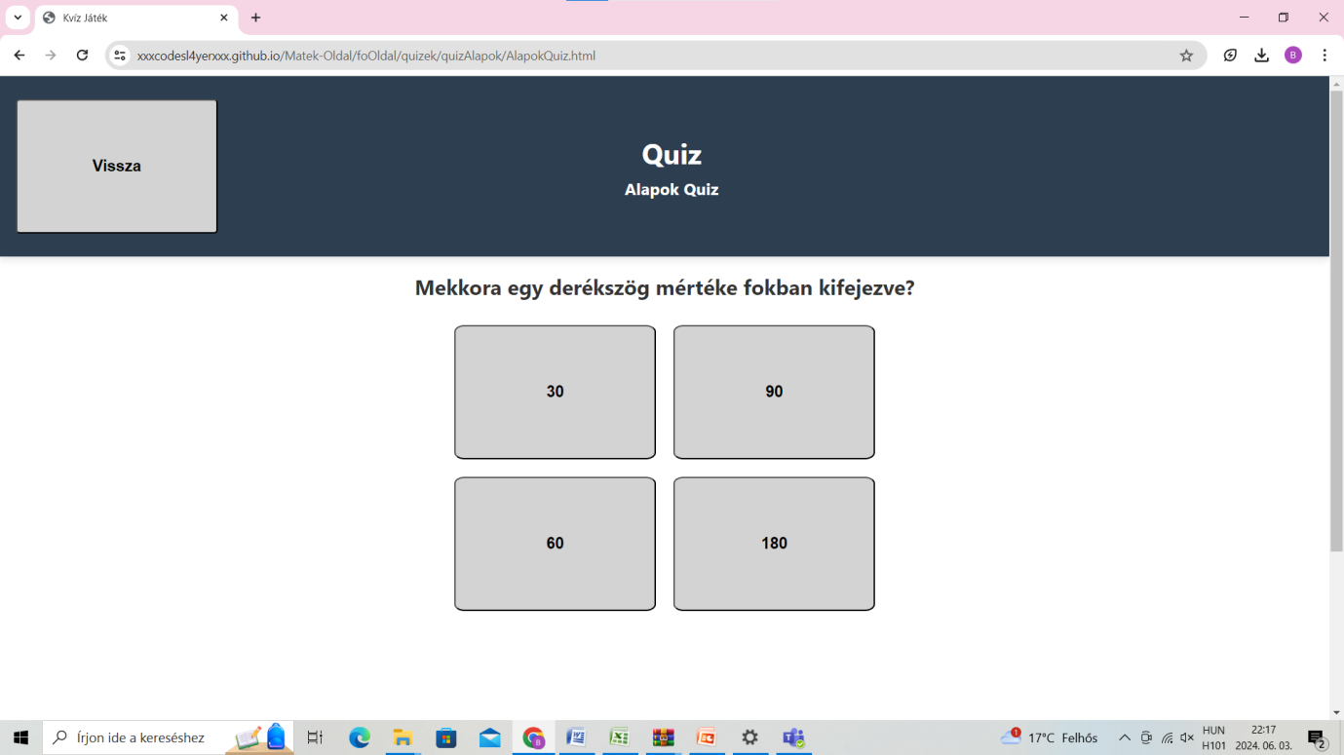

Miután megjelöltünk egy választ kattintással, a válasz érvényesítésre gombra kell klikkelnünk, hogy ki tudja értékelni azt a rendszer. Ezután már nem lehet változtatni válaszunkon.

Helyes válasz esetén a háttér zöldre vált, míg helyelen esetén piros lesz. Emellett ez utóbbi esetében a képernyő alján megjelenik a helyes válasz, illetve az Alapok weboldal linkje, melyen tudjuk ellenőrizni, miért is volt helytelen a mi válaszunk. Ez azonban egy külön weboldalon nyílik meg, nem szakítja meg a quiz kitöltését. A Következő kérdés gombra kattintva folytathatjuk játékunkat.

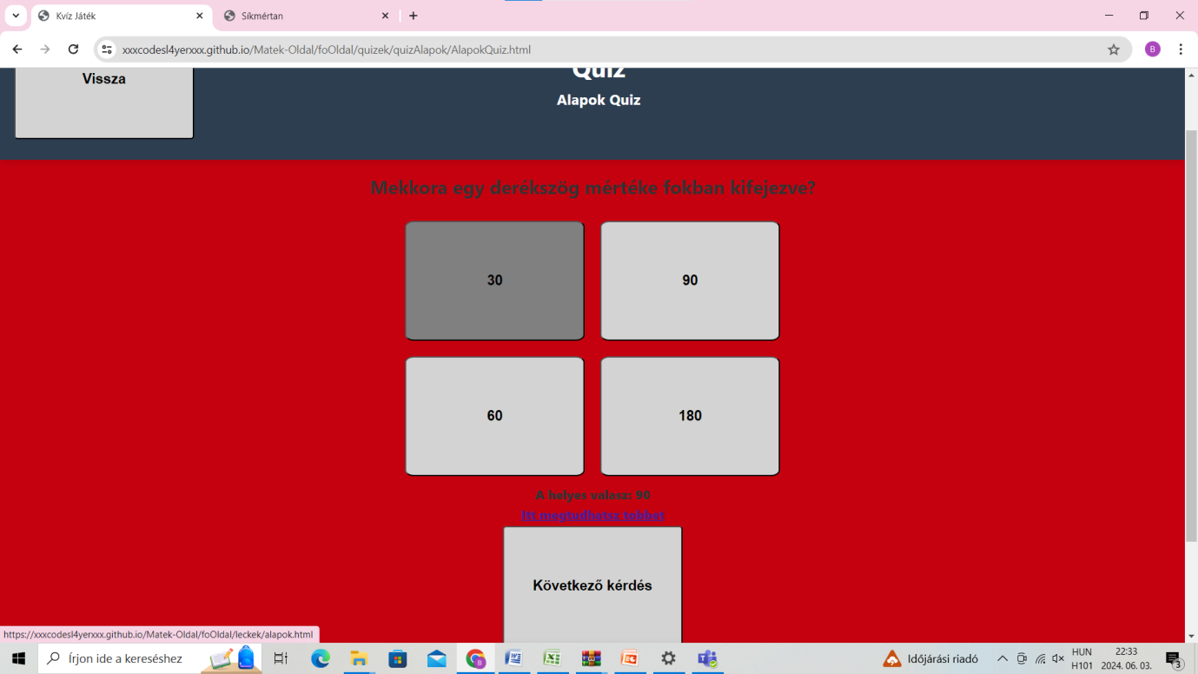

A quiz befejeztével, kapunk egy rövid összesítőt: elért pontszámunkat, valamint a helytelenül megválaszolt kérdések listáját és ezek válaszait. Emellett a quiz újrakezdésére is lehetőségünk van.

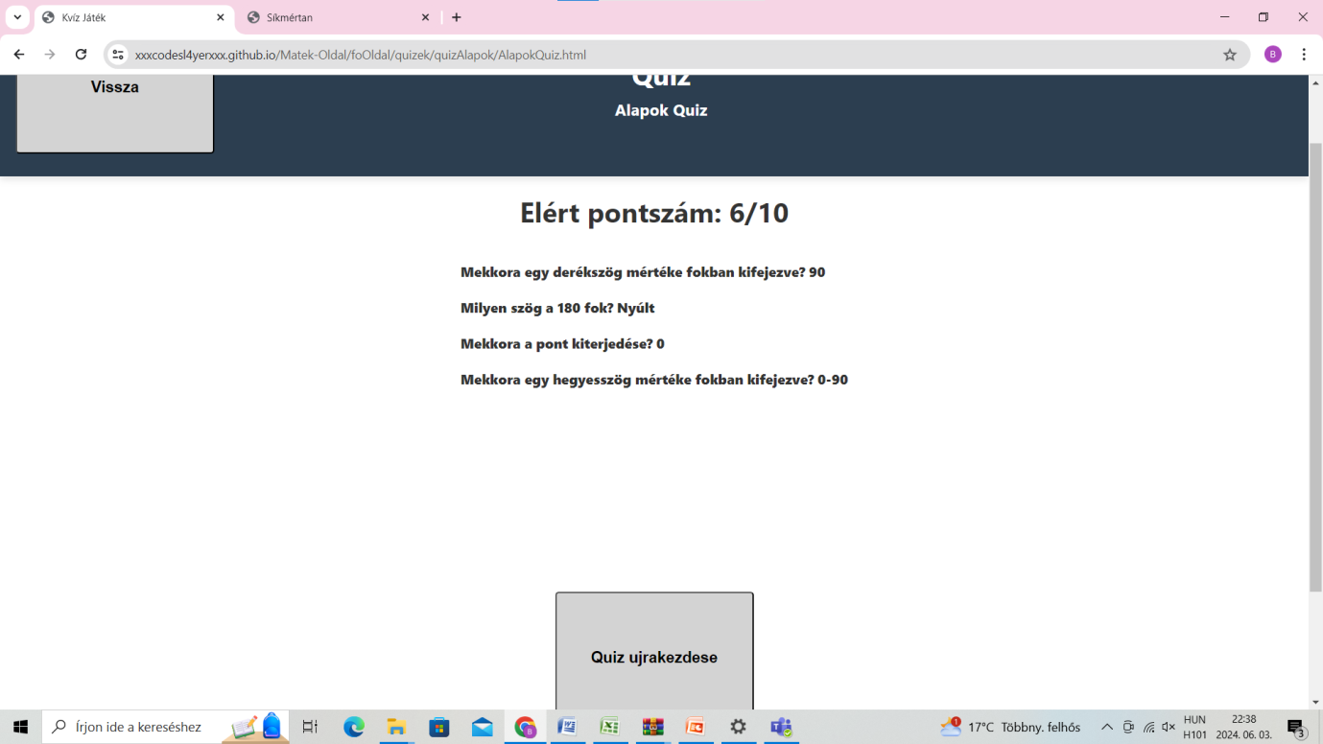

**Programozói Kézikönyv**

A Síkmértani Alapfogalmak egy HTML5 alapú, CSS-seldizájnolt és Javascript-ben kódolt, GitHub pages által összekötött weboldal.

**Főmenű**

A megnyitáskor megjelenő oldal egy egyszerű fejlécből áll, mely később tárgyalva lesz, alatta pedig a Leckék illetve Quizek oldalra irányító gombok találhatók. Ez utóbbiak egyszerű címsorok, melyek ,,id” vel vannak ellátva, illetve egy-egy sectionbe vannak foglalva. Ez utóbbiak a CSS fájlban vannak formázva, illetve a hozzájuk tartozó növekedés efektus is ugyaninnen van hozzáadva.

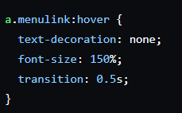

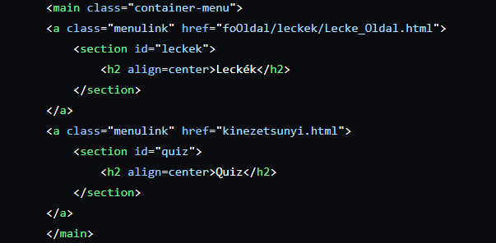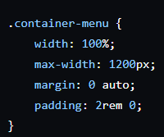

**Leckék oldal**

**Fejléc:**

A fejléc header részében a weboldal neve szerepel illetve egy szögmérő ikon. Alatta egy navigációs sáv helyezkedik el, mely egy rendezetlen listát tartalmaz. Ennek minden elem egy-egy link, mely a neki megfelelő tananyag rövid bemutatójához illetve linkjéhez gördít le. A kurzor ráhelyezésével változik az elemek háttérszíne. Ez illetve minden más formázás CSS valamint ID-k segítségével van megvalósítva.

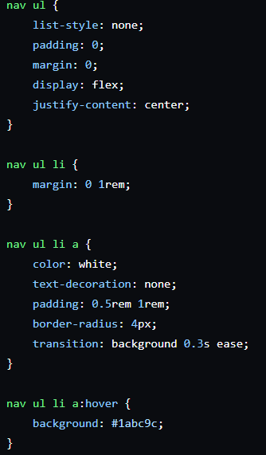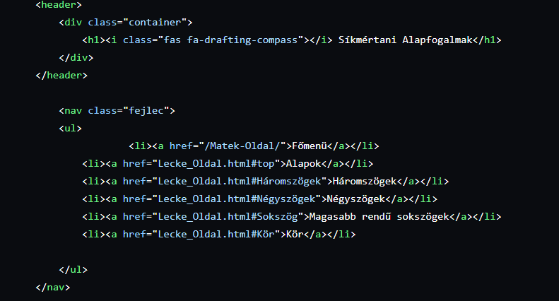

Az oldalon található linkek a leckék oldalra visznek, melyek egyszerű HTML és CSS elemekből állnak, az információt tartalmazó szöveg és az azt szemléltető kép megjelenítése érdekében.

**A quizmüködése:**

Mint minden másnak, ennek is HTML és CSS az alapja.

A html kód megalapozza a kérdések, válaszok, a helyes válasz, a vissza gomb, a következő gomb illetve a lecke linkjének helyét.

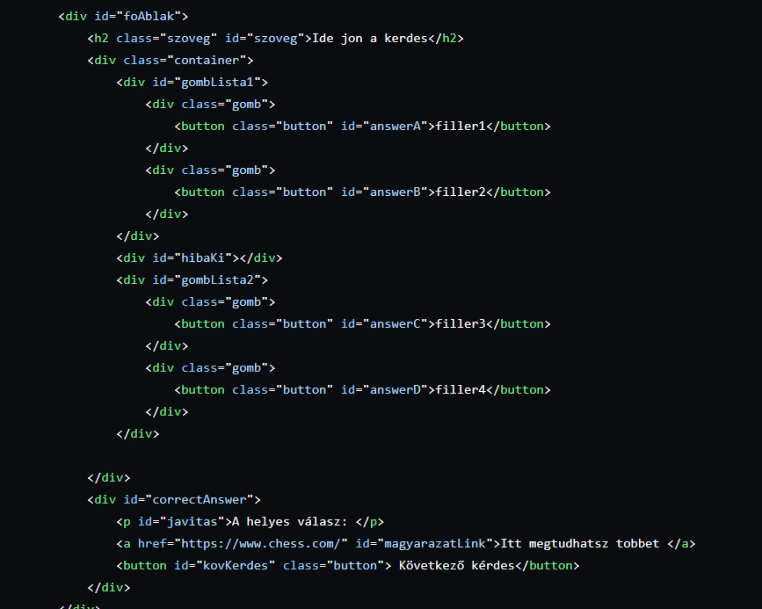

A quiz további működése a JavaScript kódban található.

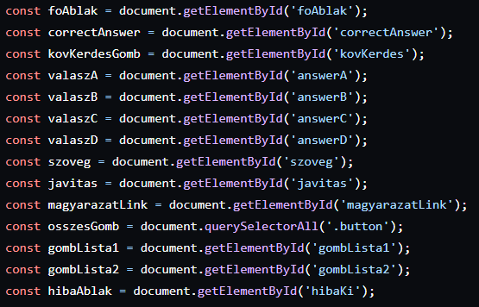Kezdetben, a weboldalon található elemek összekapcsolásra kerülnek a kódban használt változókkal. Majd létrehozzuk a használni kívánt adatszerkezeteket, melyek egy illetve két dimenziós tömbök. Ezek tartalmazzák a a válaszokat, kérdéseket, helyes válaszokat és azok betüjelét.

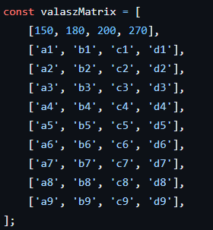

Létrehoztunk egy **constvalaszMatrix** nevű mátrixot amelyben a lehetséges válaszokat tároljuk. Ezek a válaszok (lásd a1, b1, c1, d1) lesznek a Quizben a lehetséges válaszok. Egy kérdéshez négy választ kell megadni

A sorok megadják hányadik kérdés, az oszlopok, pedig a választási lehetőséget.

A mátrix akárhány kérdéssel bővíthető, így bármilyen nehézségű Quizt létre lehet hozni.



A **helyesValaszok** tömb, amelyben a négy választási lehetőség közül  
(lásd előző képen az a1, b1, c1, d1) tároljuk a helyes válasz azonosítóját. Ha a kiválasztott válasz egyezik a helyesValaszok azonos sorszámú elemével akkor a választott válasz helyesnek tekinthető.

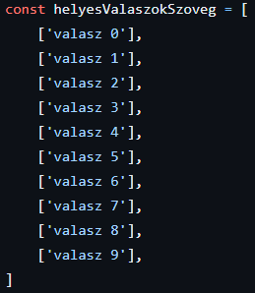

A **helyesValaszokSzöveg** mátrix tárolja az adott kérdéshez tartozó helyes válasz szövegét.

Amennyiben a Quizben egy kérdésre rossz választ ad meg a kitöltő a hibás válasz ablak felületén kiírja a helyes válasz szövegét, amit ebből a mátrixból választ ki.

Mivel a kérdések száma is bővíthető így ez a mátrix is bővíthető hogy azonos számú helyes válasz legyen mint ahány kérdés van a Quizben.

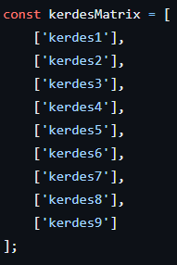

A Quiz alapja, a kérdések, a kódban a **kerdesMatrix** tárolja segítségével vannak ellátva. Akár meddig bővíthető és emellé igazodik a teljes kód.

Ebből a mátrixból választódik, ki hányadik kérdés, melyik helyes válasz tartozik hozzá, és a sorszám is.

Fontos a mátrixban lévő kérdések sorrendje amennyiben nem egyezik a helyes válaszok sorrendjével, rossz válasz lehetőségek és helyes válaszok lesznek a Quizben.

A további lépések függvények segítségével történnek, melyek a JavaScript kód elengedhetetken elemei. Egyik legfontosabb függvényünk a „**checkAnswer**”, amely eldönti, hogy a beérkezett válasz helyes-e.

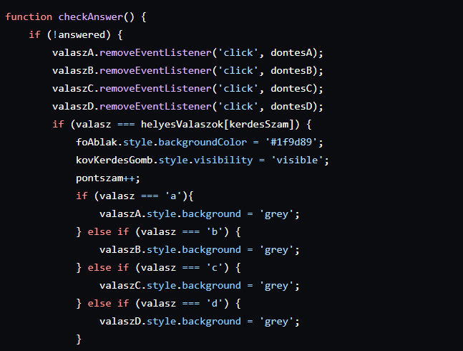Első lépésben egy bull változó segítségével ellenőrzi, hogy érkezett-e válasz a kérdésre, amennyiben igen, eltávolítja a gombok interaktív tulajdonságát, hogy ne lehessen változtatni a váalszon. majd megkezdi a válasz ellenőrzését. Ha megeggyezik z adott kérdésre megadott helyes megoldásssal, a weboldal háttere zöldre változik, és a helyes válasz felirat láthatósága, ,,visible”-re változik, az eddig elért pontszám pedig eggyel növekszik.

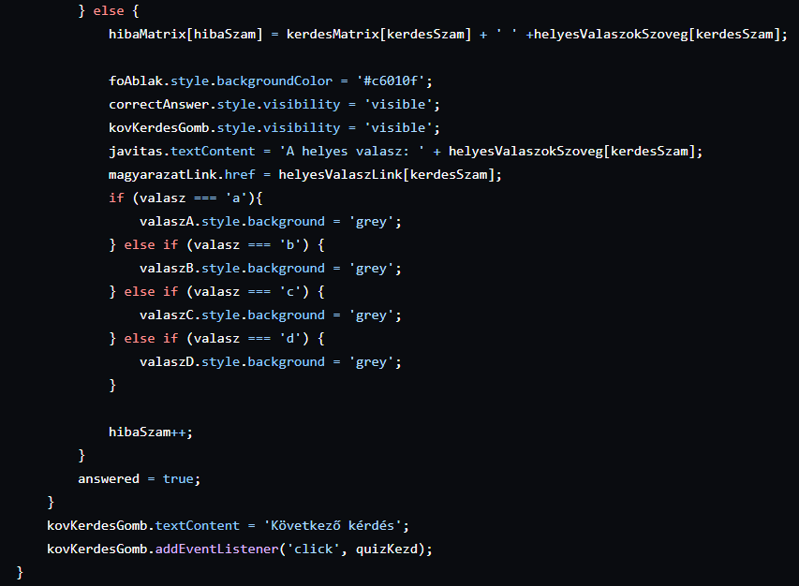

Ellenkező esetben, a hibákat jegyző mátrix bővül, az aktuális kérdéssel és válaszával, a háttér vörösre változik, a helyes válasz illetve a tanagyaghoz vezető link pedig láthatóvá válik.

A következő kérdés gomb pedig mindkét esetben megjelenik.

Másik fontos függvény a **„hibaKi”,** mely a helytelenül megválaszolt kérédéseket illetve válaszaikat iratja ki a quiz legvégén.

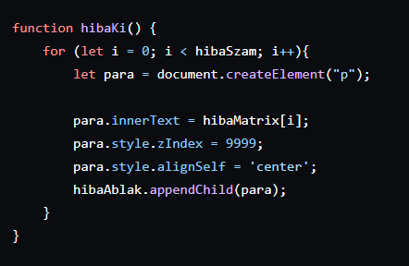

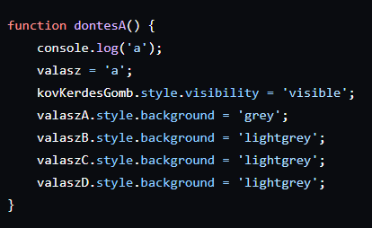

A **dontesA** is definiálásra kerül, mely a az A válasznak megfelelő gombot emeli ki.

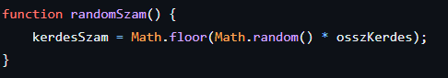

Ez az apró függvény generál egy véletlenszerű számot 1 és a maximális kérdészám között.

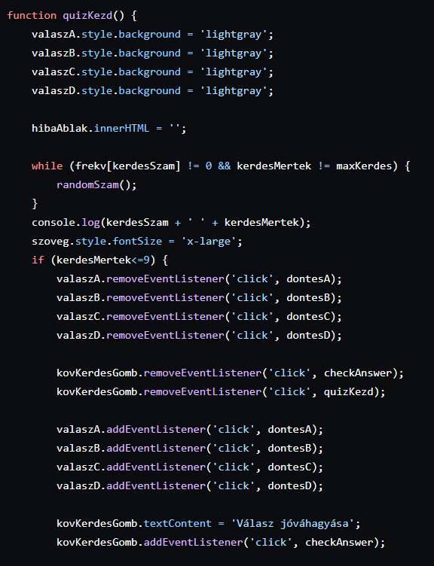A „**quizKezd**” függvény vezeti a felmérés menetét. Kezdetben, letisztítja az előző kérdés elemeit, majd az előbbi függvény használatával addig generál egy számot, amíg talál egy olyat, amelynek a megfelelő kérdése még nem volt feltéve, ezt frekvencia tömb segítségével ellenőrzi. Amint ez megvan, előkészíti az elemeket az új kérdésnek, megjelennek a gombok és a jóváhagyás gomb, illetve ezek fel is töltődnek az új válaszokkal, és kérdéssel. Ez a folyamat ismétlődik, amíg el nem érjük a kérdések számát, másszóval válaszoltunk az összes kérédésre. Ezt egy számláló változó segítségével oldjuk meg.

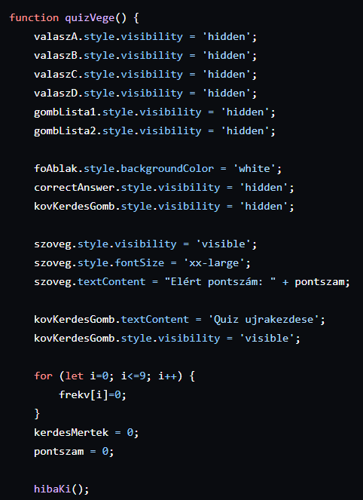

A képen látható függvény, a játék végét valósítja meg, láthatatlanná tesz minden elemet, cserébe az összegyűjtött pontszámot kiírja, megjeleníti az újrakezdés gombot, valamint lehívja a hibaKi függvény, mely a hibákat sorolja fel.

**A GitHub mint munkafelület a csapatunkban:**

A GitHub volt a csapatban az összekötő elem, itt osztottuk meg a kódot és annak a frissítéseit, élőben követhetük a weboldal változását és az észlelt hibákat is innen javítottuk.A weboldal teljes mértékben funkciónál GitHub-on, külső, mellékprogramok nélkül (értendő, nem kell letölteni és más programokkal megnyítni

**Fejlesztési lehetőségek**

A téma nagy kiterjedése természetesen rengeteg fejlesztésre ad lehetőséget, melyek a következők lehetnek:

**További elméleti tudás hozzáadása**

Mivel egy több évezredes tudományágat tárgyal az oldal, szinte lehetetlen volt minden elméleti tudnivalót összesíteni, így több dolog kimaradt. Ezek közé tartoznak például a trigonometriai ismeretek. Továbbá az iskolai tananyagon kívüli, mégis létező, akár tantárgyversenyre szükséges információkkal is lehet bővíteni, mint a Ptolemaioszi egyenlőtlenség vagy az érintőnégyszög fogalma.

**,,Síkmértanból” ,,Mértanná” válás**

Tekintve, hogy az általános iskola nem csak a síkmértan témáját boncolgatja, utolsó évben a térbe is kilép, lehetőség van a térgeometriai tudás hozzáadására is, mivel a felhasználóknak erre is szükségük lehet, valamint a mértan szerves részét képezi.

**Kérdések és feladatok**

A weboldalon megtalálható ismeretellenőrző kérdéssorok többnyire az elméleti tudást tesztelik, hasznos lenne kibővíteni valós feladatokkal, melyek az információk, gyakorlatba ültetését igénylik. Hozzá lehetne adni megoldott feladatokat, pédatárak illetve kisérettségi tételek elérhetőségeit, kidolgozásait.

**További interaktív elemek hozzáadása**

A weboldal céljának elérésében jelentős segítséget nyújthat egy interaktív mértani alkalmazás hozzáadása. Eredeti terveinkben szerepelt a Geogebra classic egy kis ablakban történő megjelenítése, azonban nem saját gyártmány révén, elvetettük az ötletet. Mindazonáltal, hasznos lenne gy hasonló programrész hozzáadása, melynek segtségével, könnyedén meg lehet szerkeszteni a kidolgozásokban tárgyalt alakzatokat, tanulmányozni azoknak viselkedést. A feladatok megoldásában is sokat segítene egy ilyen jellegű fejlesztés, mely lehetőséget nyújt a rajzok elforgatására, további következtetések levonására. Amennyiben megvalósul a térmértannal kapcsolatos fejlesztés, a gulákat, hasábokat is ábrázolni lehetne ilyen módon, hiszen a térrel kapcsolatos elemek esetén jelent csak igazán nagy segítséget az elforgatás, vizsgálat.

**Verseny**

A tantárgyversenyre készülő diákok számára, egy külön részleget lehetne készíteni, amelyben előző évek tételeit és megoldásait találják geometriával kapcsolatos témakörben. Ezzel segítve felkészülésüket.

**Szakirodalom**

,,Iskolától a webszakmáig” Erasmus program

<https://www.w3schools.com/css/default.asp>

<https://www.w3schools.com/html/default.asp>

<https://hu.wikipedia.org/wiki/N%C3%A9gysz%C3%B6g>

<https://hu.wikipedia.org/wiki/K%C3%B6r_(geometria)>

<https://hu.wikipedia.org/wiki/Soksz%C3%B6g>

<https://hu.wikipedia.org/wiki/H%C3%A1romsz%C3%B6g>

<https://developer.mozilla.org/en-US/docs/Web/JavaScript>

<https://stackoverflow.com/>

ChatGPT (elméleti tananyag)

**Tartalomjegyzék**

Témaindoklás 2

Rendszer követelmények 3

Felhasználói kézikönyv 4

Programozói Kézikönyv 10

Fejlesztési lehetőségek 16

Szakirodalom 17

Tartalomjegyzék 18